

**La dépollution des océans II**

**Lisez attentivement les questions avant d’écouter la chronique**



**Écoutez et faites les exercices**

## I. Cochez les idées qui sont réellement présentées par la chronique.

1. 🖵 Il faut d’abord produire moins de plastique.

🖵 Il faut d’abord éviter encore plus le plastique.

2. 🖵 Le plastique qui pollue en plus grandes quantités, c'est celui des emballages et les plastiques à usage unique.

🖵 Le plastique qui pollue le moins, c'est celui des emballages et les plastiques à usage unique.

3. 🖵 Les alternatives aux plastiques doivent être moins toxiques.

🖵 Les alternatives aux plastiques doivent être non toxiques.

4. 🖵 On peut utiliser des bactéries marines qui peuvent dégrader les plastiques.

🖵 On peut utiliser des bactéries marines qui peuvent améliorer les plastiques.

## II. Cochez les caractéristiques mentionnées des marées noires.

Elles absorbent les animaux

Normalement éliminées avec des dispersants toxiques.

Quelques bactéries pourraient s’en débarrasser

Les animaux les consomment

Elles ont des substances cancérigènes

Pneumonies

Très fréquentes

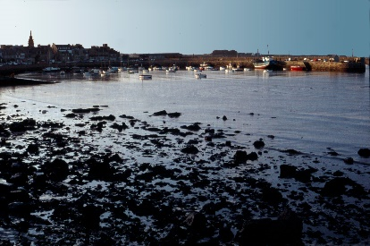

**III. Complétez les espaces avec les mots manquants.**

Il y a d'autres polluants qui ne sont pas organiques mais qui sont assez communs : Les métaux ________________ et surtout le mercure, produits à

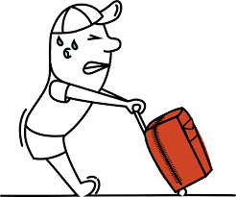

partir de la combustion du ____________________. Ils sont très toxiques pour

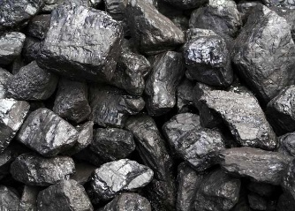

les organismes _________________ et notamment ceux qui sont consommés par

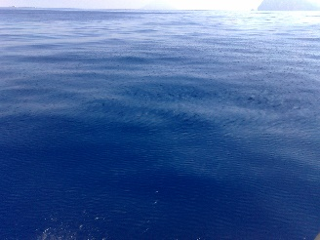

les êtres humains, associés à des troubles du neurodéveloppement et à des problèmes _______________________.

